Circonscription de marquise Défi Sciences Année 2017-2018



CYCLE 2

Trouver 5 moyens de communication chez les êtres vivants

Classe de Ce1 Ecole Jules Ferry

Les êêetres vivants ont besoin de communiquer, comment font-ils ?







Trouver 5 moyens de communication chez les etres vivants

Oùuù trouver les rééeponses àa nos questions ?

**Dictée à l’adulte**

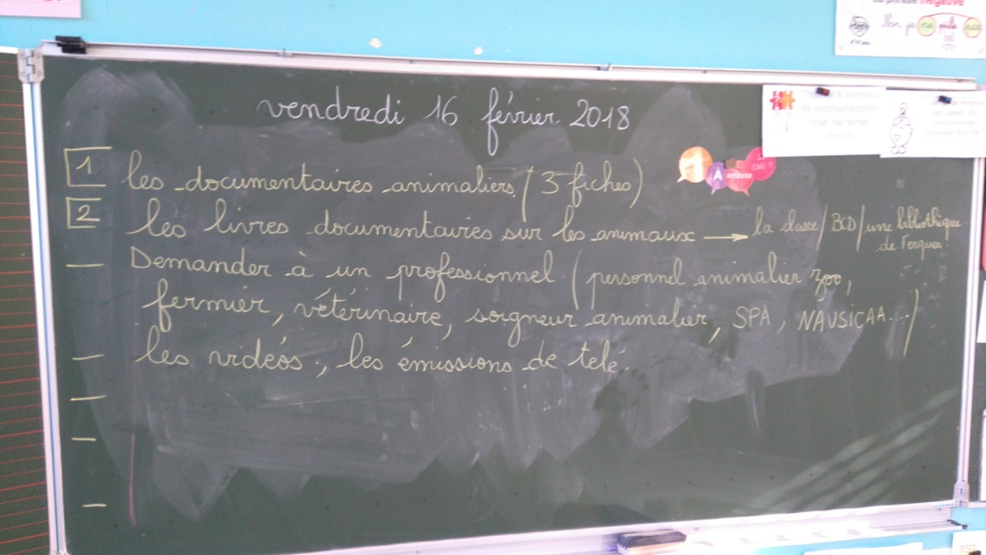 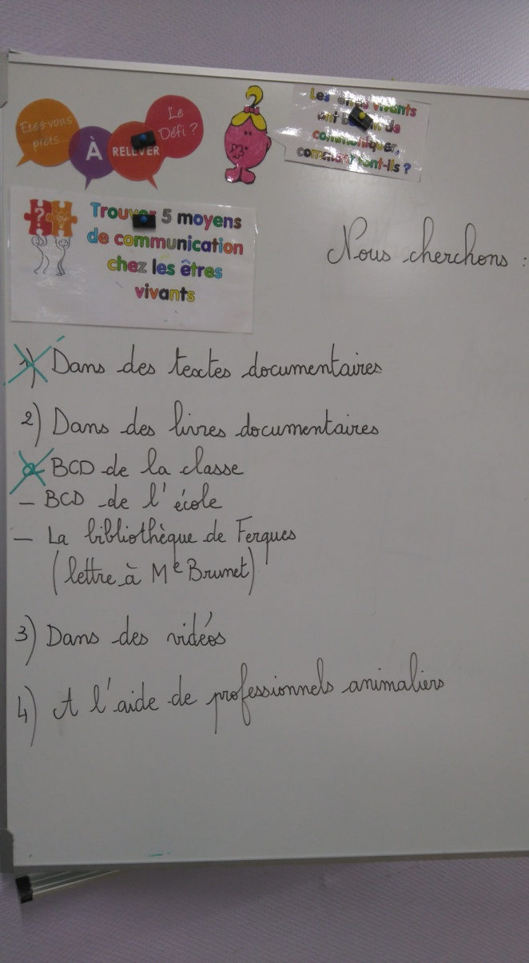



**Nous cherchons**





